Witam w kolejnym dniu.
Jak zapewne pamiętacie, w tym tygodniu rozmawiamy o naszym zdrowiu. Mam nadzieję, że wczoraj wykonaliście ćwiczenia. Bardzo was proszę o to, aby je wykonywać codziennie. Oprócz sprawności fizycznej, nasze zdrowie zależy od tego co jemy i pijemy. Wiemy, jakie pokarmy i napoje są zdrowe. Dzisiaj porozmawiamy o sokach.

Popatrz, jak powstaje sok.
Opowiedz o tym, wykorzystując elementy historyjki.
Ułóż je w odpowiedniej kolejnośći. Pamiętaj o używaniu zwrotów: najpierw
potem, następnie, później… Zbuduj poprawne zdania. PROSZĘ
Tak powstaje sok jabłkowy. Czy ty znasz inne rodzaje soku? Wymień je.
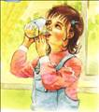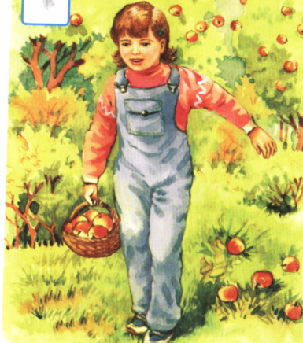
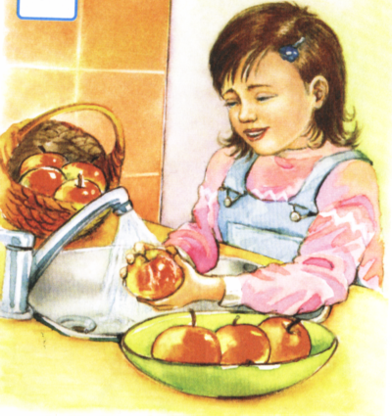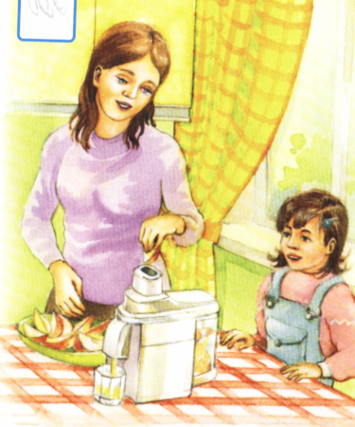
Nastęopnie ułóż z rozsypanki lub liter, które masz w domu wyraz „ sok ”, „ Sara”
k s a a r S
Nasza poznana dzisiaj litera to „s”. Czy wiesz, jaka to głoska, jakim kolorem ją zaznaczysz? Brawo, to spółgłoska, zaznacz ją na niebiesko
Czy wiesz, jakiego wyrazu to jest model? (sok,czy Sara?)
Pokoloruj odpowiednim kolorem okienka .( samogloski kolorem czerwonym)

Czy znasz inne spółgłoski? Wymień je (r,t,k,l,m,n,d,b,...)
A czy potrafisz wymienić wyrazy na głoskę „s”?

Może potrafisz odnaleźć w domu literę ” s”
Ułóż ją z dowolnego materiału: nici, sznurek, plastelina…

BRAWO!!
Teraz wykonaj ćwiczenia w KARTACH PRACY—3--str. 68, 69

Na popołudniowe zadanie wykonaj poniższą kartę
Znajdź literę „ s” i zaznacz ją w wyrazach.
Powodzenia!

sałata słonko soki Sabina stek rusałka maska basy smok słoik Sebastian Stella serce Sara kos miska sosna las syrena sopran głos tors lisy pies kasa skowronek łysy sarna ssak suseł
W pliku „ GIMNASTYKA BUZI I JĘZYKA „ przesyłam Wam grę.
Przyjemne z pożytecznym ;)
Zaproś do niej mamę, tatę lub kogoś bliskiego , z kim mieszkasz!

